Индивидуальный проект. Этап 3
  - Добавление достижений к сайту
Лебедев С. А.
Содержание

Список иллюстраций

Список таблиц

1 Цель работы
Целью данной работы является добавление к персональному сайту информации о достижениях владельца: заполнение разделов об опыте работы, навыках, образовании и личных достижениях, а также создание двух постов — по прошедшей неделе и на тему языка разметки LaTeX.

2 Задание
- Добавить к сайту достижения:
  - Добавить информацию о навыках (Skills).
  - Добавить информацию об опыте (Experience).
  - Добавить информацию о достижениях (Accomplishments).
- Сделать пост по прошедшей неделе.
- Добавить пост на тему по выбору: Язык разметки LaTeX.

3 Выполнение лабораторной работы

3.1 Добавление информации об опыте (Experience)
В разделе Experience персонального сайта добавлен вертикальный таймлайн с двумя карточками. Первая карточка — Product Builder / AI Automation (self-employed, Jan 2023 – Present) — описывает самостоятельную деятельность по разработке MVP-продуктов, чат-ботов, сайтов и AI-решений. Вторая карточка — Студент (Computer Science, РУДН, Sep 2025 – Present) — отражает текущее обучение по направлению «Компьютерные науки» с упором на практику (рис. 1).
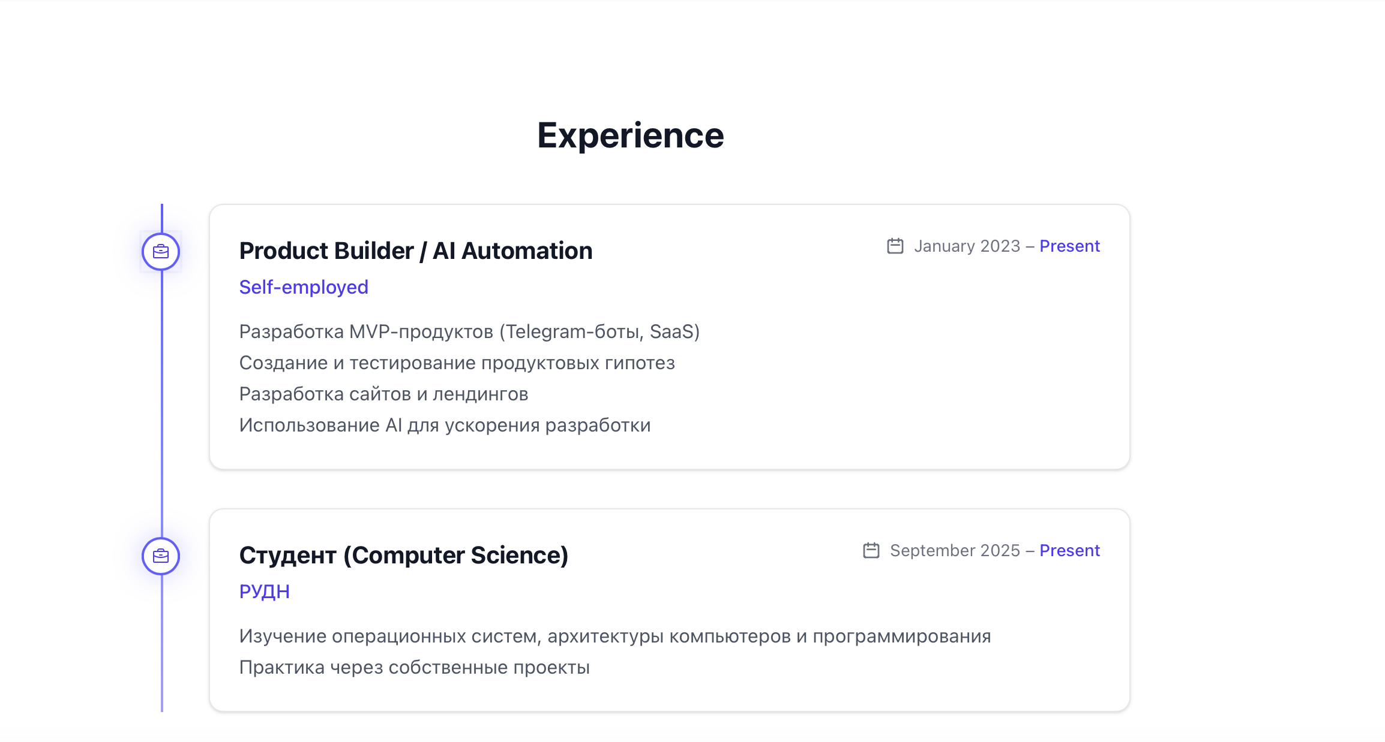
Рис. 1: Раздел Experience с таймлайном

3.2 Добавление информации о навыках (Skills)
В разделе Skills & Hobbies добавлены две колонки с прогресс-барами, отражающие уровень владения технологиями. В колонке Technical Skills перечислены: Python, C++, Linux/Bash, Web Development. В колонке Tools & Technologies указаны: Git, Hugo, AWS (Basic), AI Tools. Визуальное представление в виде прогресс-баров даёт наглядное представление об уровне владения каждым инструментом (рис. 2).
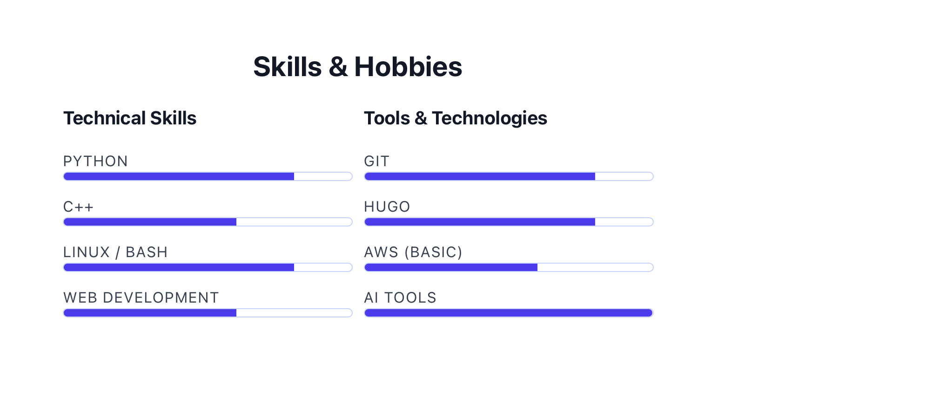
Рис. 2: Раздел Skills & Hobbies с прогресс-барами

3.3 Раздел «Образование» (Education)
Раздел Education содержит карточку с информацией о текущем обучении: бакалавриат по направлению «Компьютерные науки» в Российском университете дружбы народов (РУДН), начиная с сентября 2025 года по настоящее время. В описании указан фокус программы: операционные системы, архитектура компьютеров и программирование (рис. 3).

Рис. 3: Раздел Education

3.4 Добавление достижений (Accomplishments / Awards)
В разделе Awards добавлены две карточки с личными достижениями. Первая — Built Multiple MVP Projects (Jan 2025) — фиксирует опыт самостоятельной разработки нескольких продуктов с нуля. Вторая — Content with Millions of Views (Jan 2024) — отражает успех в создании контента, набравшего миллионы просмотров (рис. 4).
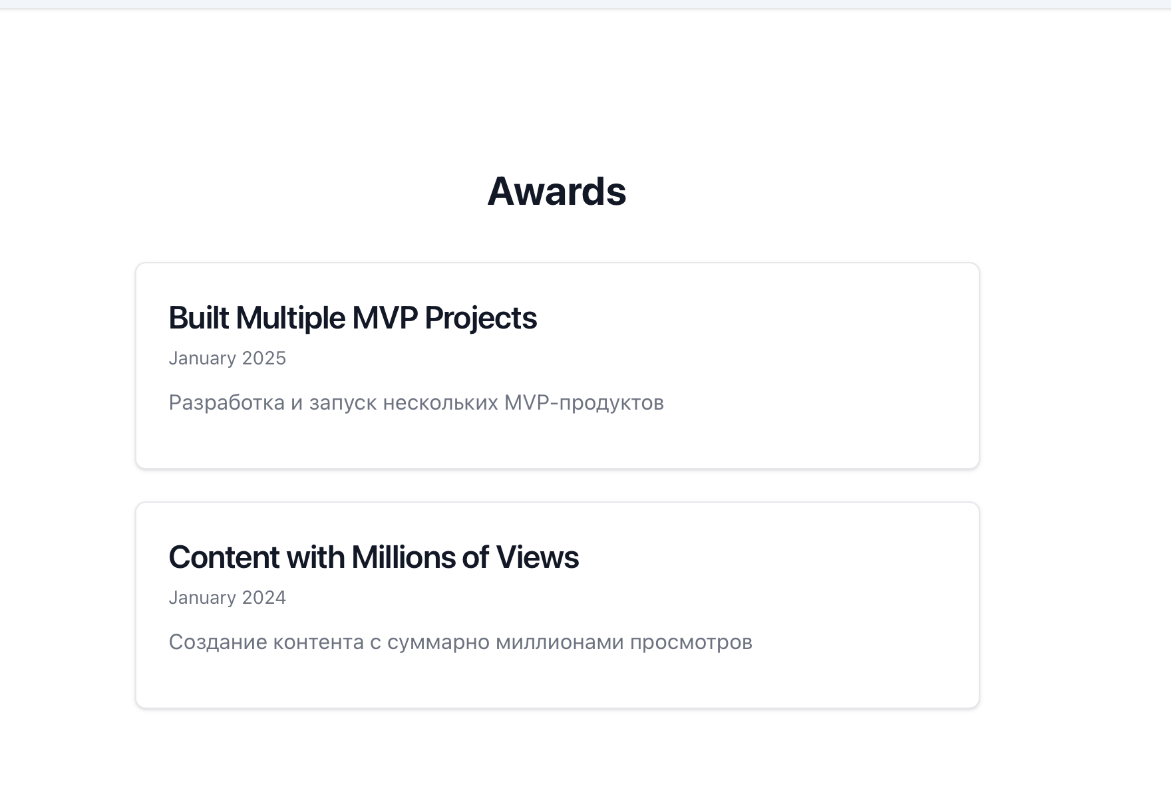
Рис. 4: Раздел Awards с карточками достижений

3.5 Добавление информации о языках (Languages)
В раздел Languages добавлена информация о владении тремя языками с указанием уровня в процентах: русский — 100% (родной), английский — 60% (B1–B2), немецкий — 40% (A2) (рис. 5).
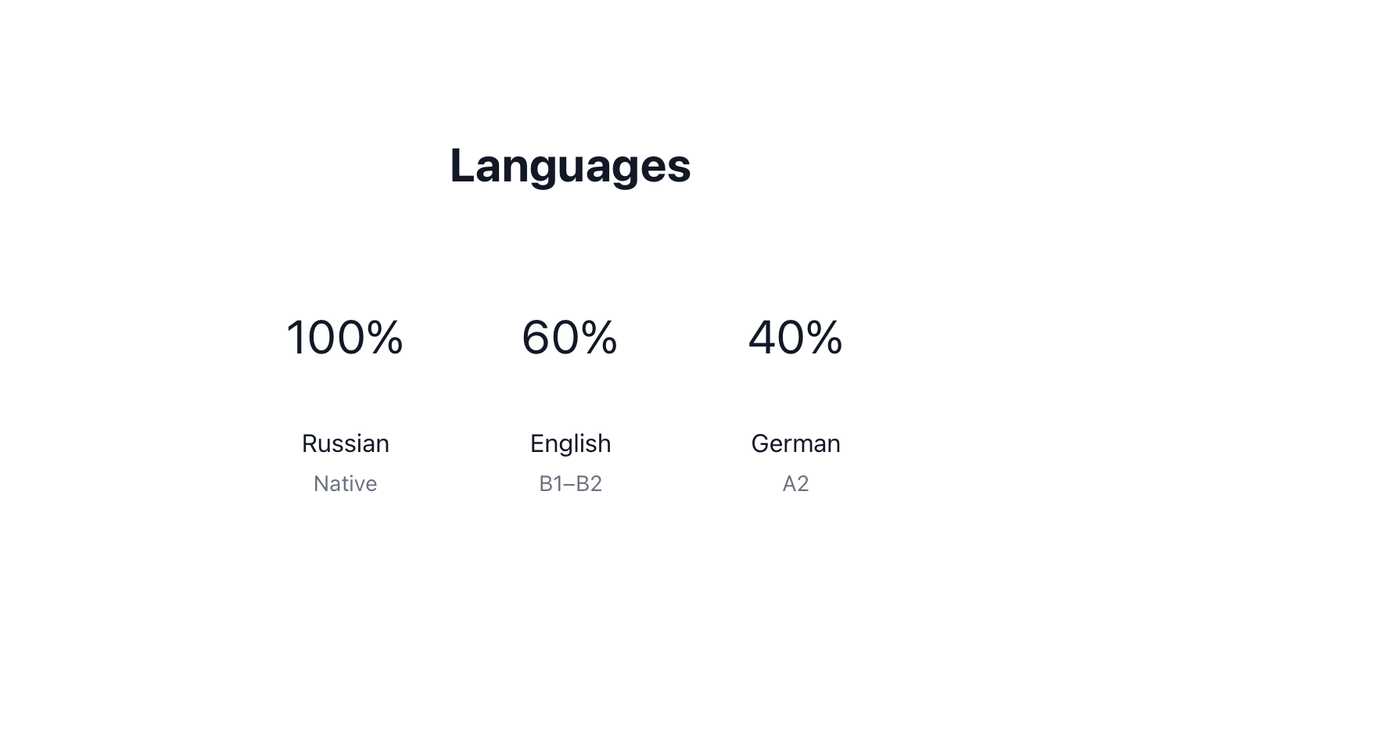
Рис. 5: Раздел Languages

3.6 Пост по прошедшей неделе
Создан еженедельный пост «Итоги недели», описывающий ключевые события прошедшей недели: работу с персональным сайтом, настройку Hugo/Hugo Blox, поднятие сервера, заполнение разделов профиля и приведение сайта в рабочий вид. Карточка поста отображается на главной странице блога с меткой «Trending», подзаголовком и указанием автора и даты публикации (рис. 6).
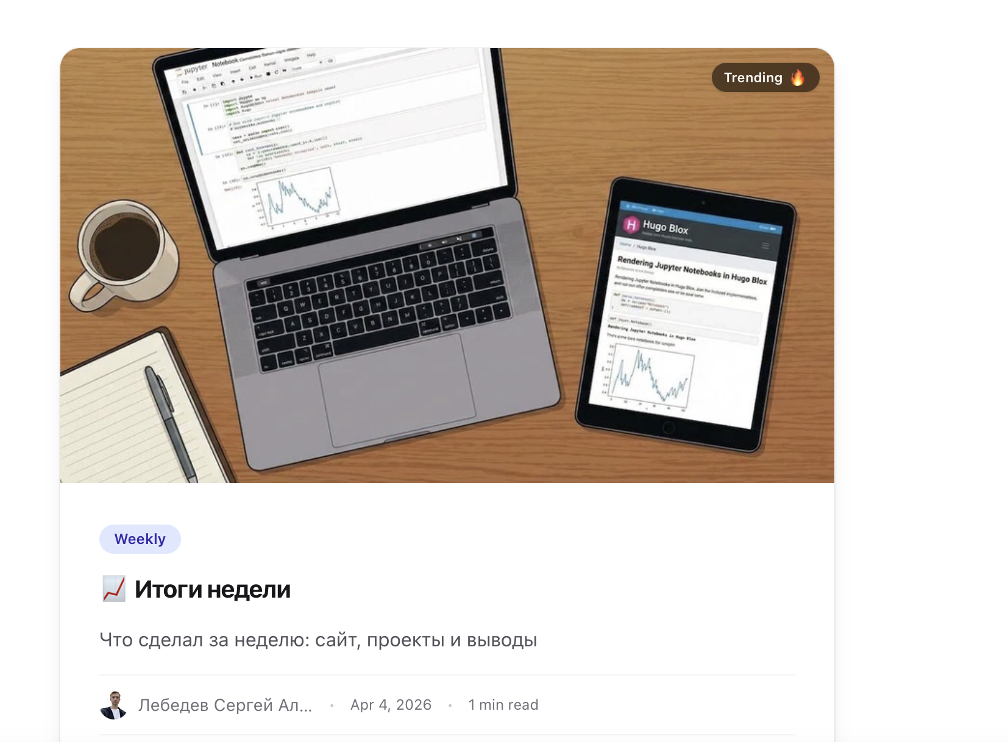
Рис. 6: Карточка поста «Итоги недели»
Страница поста содержит заголовок «Что сделал за неделю», краткое описание и список ключевых пунктов: разобрался с Hugo/Hugo Blox, поднял сервер, заполнил разделы сайта, привёл профиль в нормальный вид (рис. 7).
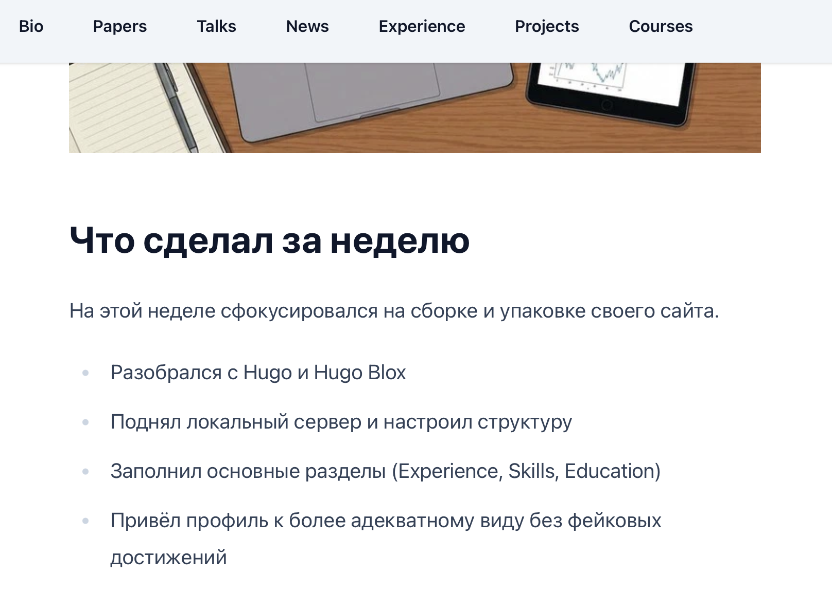
Рис. 7: Страница статьи «Что сделал за неделю»

3.7 Пост на тему «Язык разметки LaTeX»
Создан тематический пост, посвящённый языку разметки LaTeX. LaTeX — профессиональная система компьютерной вёрстки, широко применяемая для подготовки научных статей, дипломных работ и технической документации. Карточка поста отображается в блоге с меткой «LaTeX», содержит заголовок, краткое описание, имя автора, дату публикации и кнопку «Read more» (рис. 8).
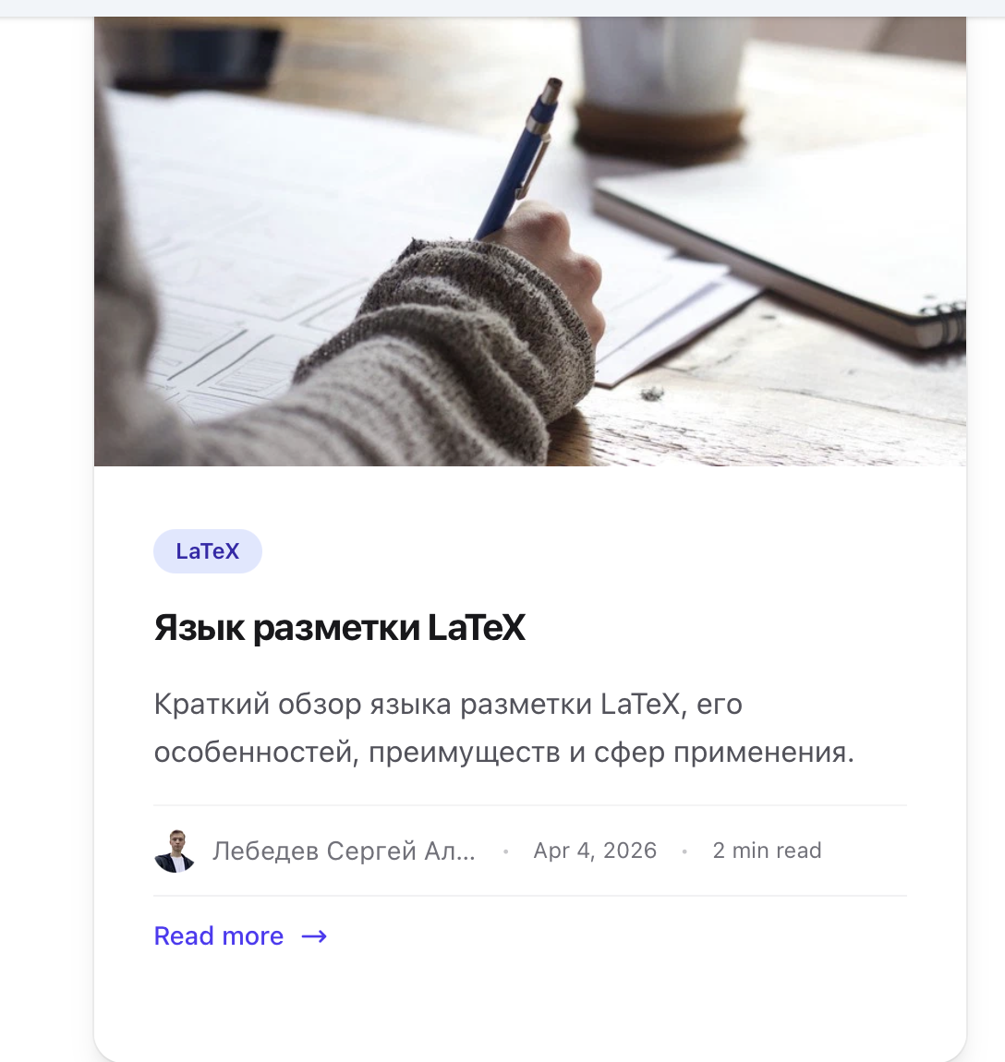
Рис. 8: Карточка поста «Язык разметки LaTeX»

4 Выводы
В ходе выполнения третьего этапа индивидуального проекта персональный сайт был дополнен информацией о достижениях владельца. Добавлен раздел Experience с таймлайном двух позиций: самостоятельная профессиональная деятельность и обучение в РУДН. Заполнен раздел Skills с прогресс-барами технических навыков и инструментов. Раздел Education дополнен описанием программы обучения. Добавлен раздел Awards с двумя личными достижениями. Заполнен раздел Languages с информацией о владении тремя языками. Созданы два поста: еженедельный отчёт «Итоги недели» и тематический пост «Язык разметки LaTeX».

Список литературы

